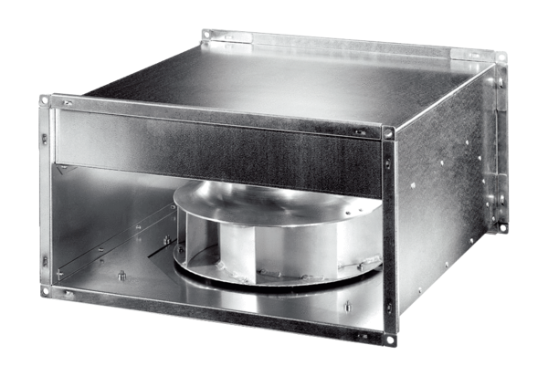Wentylator kanałowy DPK 50 ECOpakowanie jednostkowe: 1 sztukaAsortyment: E
Numer artykułu: 0086.0808Producent: MAICO

